2014 01 13 Eric von Gertten eric@hurva.nu
Sänk behovsnivån konvertera på lägre kostnadsnivå
Sänk behovsnivån genom hushållning –effektivisering
öka betydelsen av sekundärvärmen
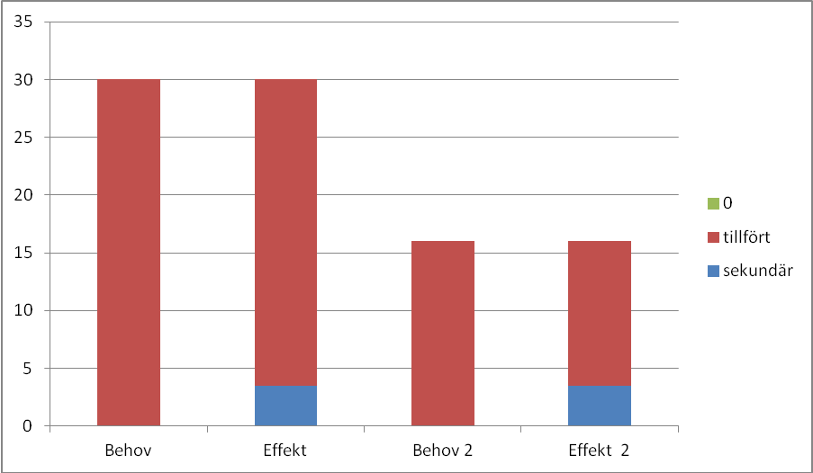 minskat effektbehov samma värmeradiatorer kräver lägre framledningstemperatur som innebär högre värmefaktor oavsett fjv eller VP
lägre framledningstemperatur minskar framledningsförluster och förluster via vägg bakom radiator ofta en fönsterbröstning.
Dessa fakta förbättrar förutsättningarna för övergång till värmepump. Det krävs en mindre värmepump som kräver mindre antal m borrhål eller antal meter markslang. Behovet av markareal minskar – men ytterst kan man nå dit att radiatorerna kan slopas – t ex välj egen frånluftvärmepump till varje lägenhet som klarar varmvattenberedning – kanske hela värmebehovet – Detta ger också individuell energidebitering när frånluftvärmepumpen drivs över lägenhetens el-mätare. Inom BRF kan all el inhandlas av BRF vilket minskar fasta el-kostnader.
Effektbehovet avgör kapitalkostnaden vid konvertering
DELAKTIGHET Energifrågan en framtidsfråga. En stor del av den enskildes kostnader gäller boende och energi.
Miljöbalken om energihushållning
Kunskapskrav 2 kap 2 § Alla som bedriver .. en verksamhet … skall skaffa sig den kunskap som behövs …. För att skydda människors hälsa och miljön mot skada och olägenhet
Hushållningsprincip 2 kap 3§ .. Bästa möjliga teknik skall användas 2 kap 5§ alla som bedriver en verksamhet skall hushålla med råvaror och energi. I första hand ska förnyelsebara energikällor användas.
Ett hållbart samhäller kräver integration mellan olika sakområden inom en LångSiktsPlan där energiplanen endast är en del. Kapital och driftskostnader finns med i kalkylen och för att möta framtiden måste åsättas samma värde räknat som effekt oavsett om den alstras med något som för tillfället är billigare -annars finns det risk att vi försöker lösa våra problem med att sätta in ett större antal kwh bränsle som just nu är billigare pga skattetryck på konkurrerande bränsle.
Vid kartläggning av energianvändning göres tid-effektdiagram för att spegla skeende som påverkar effektbehovet. Ett effektuttag skall endast ske där och när och till mängd som behövs.
Beskriv sedan en orsak till verkan-kedja för att känna hela användarsystemet. Orsaken ifrågasättes och påverkas för att minska följdinsatser För varje område fastlägges samhällets såväl som egna krav så att verkligt behov styr utförande och storlek av anläggningen Gör effekt och kapitalbalanser för nuläge resp planerade resp adekvata alternativ som framkommit genom gjord analys
Genom att mäta förbrukningen synliggörs energianvändningen och påverkar brukare.
Att mäta och betala enbart för det man själv förbrukar är inte enbart en energiåtgärd utan gäller också den enskildes rätt att påverka sina kostnader.
Enl Energimyndigheten 2002 minskar värmeförbrukningen med 10-20%
och varmvattenanvändningen med 15-30% när mätning införs.
Med inglasning av balkongen låter man dörren till denna stå öppen utan att inse att man ökar energianvändningen. Vår och höst öppnas fönster utan att inse att man försöker värma upp hela moder jord. Värmemätning tydliggör energianvändningen. Skulle sådant börja införas i Eslöv-Lundregionen spricker kalkylerna för Lunds Energi

